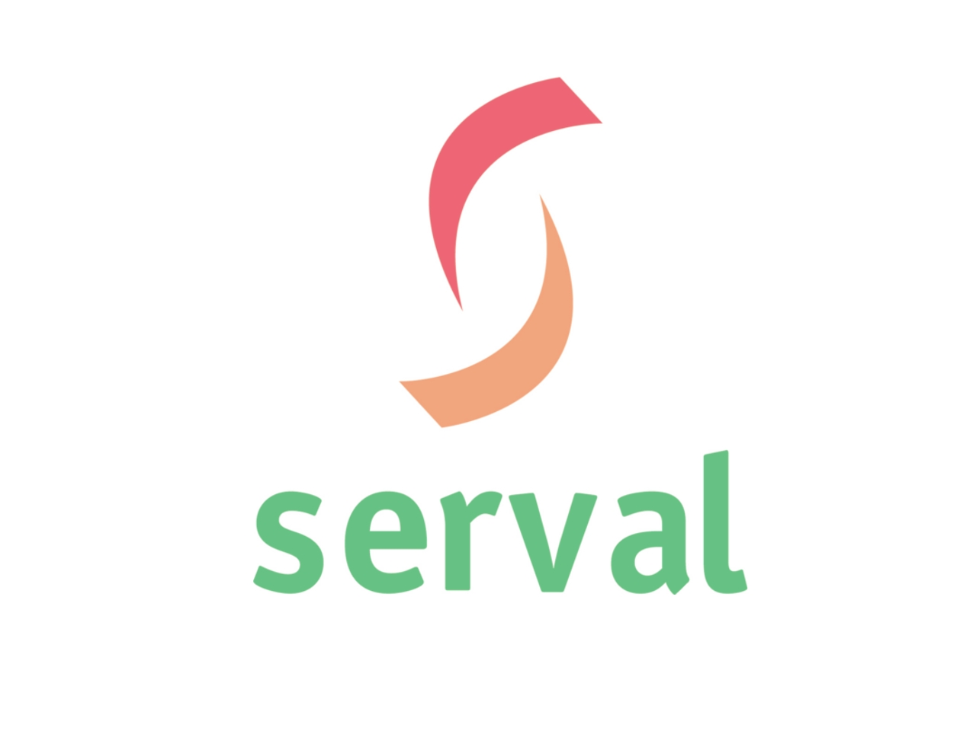
Fondé en 1959, SERVAL est un groupe familial. Il fabrique des aliments d’allaitement pour jeunes animaux. Le groupe croit en la formation et la promotion interne.

Nous recherchons pour notre siège social situé à SAINTE EANNE (79) entre Niort et Poitiers, pour une période de 3 mois minimum

UN (E) STAGIAIRE SECURITE (H/F)

Dans le cadre de la politique de prévention des risques professionnels et afin de poursuivre la mise en conformité du site en lien avec la réglementation, vous serez chargé(e) des missions suivantes :
- Mise à jour du document unique (évaluation des risques professionnels) comportant 10 unités de travail,
- Identification des risques sur les postes de travail afin de créer des fiches de Sécurité au poste,
- Étude technique et financière pour la mise en conformité du site dans le cadre de la gestion d’une évacuation,
- Diverses missions pour découvrir la fonction de préventeur, à définir d’un commun accord (mesures de bruit, plan de circulation du site, aspects ICPE, etc.).

De formation supérieure BAC+2, vous disposez d’une bonne maîtrise des outils informatiques.
Vous êtes reconnu(e)s pour vos qualités d’organisation et votre rigueur dans le travail.
Doté(e) d’un bon relationnel, vous savez travailler en équipe. Autonomie, adaptabilité et réactivité sont indispensables pour réussir à ce poste.

Stage conventionné et rémunéré selon la législation en vigueur.
Votre tuteur sera un ancien responsable Sécurité (15 ans d’expérience).

Merci d’adresser votre candidature (lettre de motivation et CV) à :
SERVAL
Service du personnel
La Creuse
79800 SAINTE EANNE
ou par e-mail : s.guyon@serval.fr

